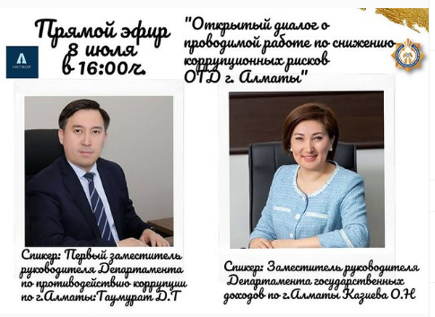
⠀
В рамках нового формата общение и диалога с налогоплательщиками Департамент государственных доходов по городу Алматы проводил прямые эфиры.
Тема прямого эфира "Открытый диалог о проводимой работе по снижению коррупционных рисков"
На вопросы налогоплательщиков ответил первый заместитель руководителя Департамента по противодействию коррупции Таумурат Д.Т. и заместитель руководителя департамента государственных доходов по г.Алматы Казиева О.Н.
Выступила заместитель руководителя департамента государственных доходов по г.Алматы Казиева О.Н. - Преодоление коррупции является одним из главных направлений государственной политики Казахстана, приоритетность которого четко обозначена главой государства Н.А.Назарбаевым. Вот почему Президент в своей Стратегии «Казахстан-2050» Новый политический курс состоявшегося государства в качестве одного из приоритетов государства назвал борьбу с коррупцией. Президент Казахстана, говоря о борьбе с коррупцией, неоднократно подчеркивал, что без участия общества нельзя победить коррупцию.
Для борьбы с коррупцией необходимы системные усилия всех слоев общества.
Прямой эфир состоялся 8 июля в 16:00 часов, на платформе facebook на странице almatyanticorruption.
https://www.instagram.com/p/CCI1pPODziH/?utm_medium=copy_link

